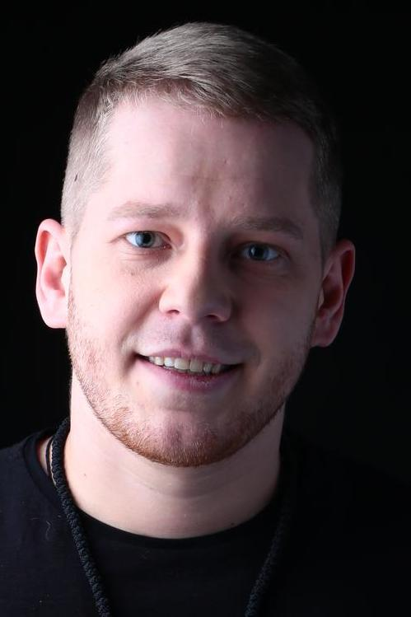
Никита Шалюков
АКТЕР, ВЕДУЩИЙ, БЛОГГЕР

Год и дата рождения: 05.06.1990
Место проживания: г. Москва
Цвет волос: светло-русый
Цвет глаз: голубой
Рост:181
Вес:93
Размер: 50-52
Телосложение: Спортивное
Рост: 176 см.
Контакты: т. 8 (909)-999- 30-41, info.oscarnash@gmail.com

ОБРАЗОВАНИЕ:
В 2014 году окончил Красноярский государственный институт искусств
Мастер курса
Александр Петрович Истратьков засл. Артист России;
В 2018 году закончил курс актерского мастерства на базе киностудии Амедия: «Профессия Киноактёр»( мастера В.К. Мищенко, Т.А. Догилева).

РАБОТЫ В КИНО:

«Стажеры» -роль боксёр

Х/ф «Спутник» реж.Бондарчук

Сериал «Заповедный Спецназ», реж. Алексей Быстрицкий

Сериал «Глаза в Глаза» - роль Стас Губин

«Оборванная история» - роль полицейский Михайлюк

Сериал «ДЕТЕКТИВЫ» - участковый Пашкин

Х/ф «Братишка2» - роль киллер

РАБОТЫ НА ТВ:
Ведущий Шоу «ТЕРРИТОРИЯ СПОРТА» https://youtu.be/kcqM-SuSCf8
Ведущий ШОУ «Бойцовский Trip» https://www.youtube.com/watch?v=MVXCyCOLwnk
День России 2019 https://yadi.sk/d/QgM2UfbD1CmAOg
Участник юмористического шоу «НЕ СПАТЬ» на ТНТ
Участник Камеди Баттл ТНТ
Участник Высшей лиги КВН в составе сборной города Красноярска в команде «Молодость»;
Участник шоу ПРИГЛАСИТЕ МЕНЯ НА СВАДЬБУ (Россия1)
Большой Куш-горько (Роман Кошкин)

ДОПОЛНИТЕЛЬНЫЕ НАВЫКИ:
Языки: русский родной
Танец: народный, хип-хоп
Пение: эстрадный вокал
Виды спорта: фехтование, боевые единоборства, баскетбол, легкая атлетика , мастер спорта по кикибоксингу (Чемпион Сибири)
Стенд-ап
Загран паспорт: до 2010г
Гражданин РФ
Права категория В

Видеовизитка: https://youtu.be/wCtxQvTeTwA
Социальные сети:
Инстаграмм: nikita_shalukov https://www.instagram.com/nikita_shalukov/
VK: Никита Шалюков https://vk.com/id100559936
Кинолифт: https://kinolift.ru/20782

